Székelyföld.ma, 2012. dec. 11.

Választások: végleges eredmények Csíkból

Hargita megyében a szavazatok több mint 70 százalékát vitte el az RMDSZ, és a Néppárt a második legerősebb alakulat közel 15 százalékkal. A román pártok összesített szavazatai nem érik el a Néppárt által begyűjtött voksok számát sem. A szavazatok visszaosztása után kiderült: az USL kap a megyében még egy képviselői mandátumot.

Összesítette a végleges Hargita megyei választási eredményeket a Hargita Megyei Választási Iroda. A megyében a részvételi arány 44,34 százalékos volt, Csíkszeredában pedig 45 százalékos. A képviselői és szenátori körzetekben hat párt jelöltjeire lehetett szavazni, az első helyezett RMDSZ után az EMNP jelöltjei szerezték a legtöbb szavazatot. Őket a Szociálliberális Unió (USL), az Igaz Románia Szövetség (ARD), a Dan Diaconescu Néppárt (PPDD) és a Nagyrománia Párt (PRM) követi. Az Erdélyi Magyar Néppárt képviselőjelöltjei Hargita megyében összesen 17 679, szenátorjelöltjei pedig 17 749 voksot kaptak. A román pártok a képviselőjelöltek esetében összesen 14 319, a szenátorjelölteknél pedig 15 564 szavazatot gyűjtöttek a megyében. A Nagyrománia Párt nem indított szenátorjelöltet, így a Dan Diaconescu Néppárt szenátorjelöltjei közel kétezerrel több szavazatot kaptak a megyében, mint amennyit a párt képviselőjelöltjei.

Csíkszeredában a 22 városi és a hargitafürdői szavazókörzet közül a 9. számúban, a Liviu Rebreanu Általános Iskolába mentek el a legtöbben szavazni, ott a képviselőjelöltekre 835, a szenátorjelöltekre 840 szavazat érkezett. Arányaiban a legnagyobb a részvétel a 10-es körzetben, a Napraforgó napköziben volt, itt a választópolgárok 50,96 százaléka adta le voksát, a legalacsonyabb részvételi arányt, 35,09 százalékot az Aranyalma napközi otthonban berendezett 17-es körzetben jegyezték (Gyermekek sétánya). Az RMDSZ a legtöbb szavazatot, 640-et, illetve 618-at a 21-es szavazókörzetben (Csíksomlyó) kapta, Taplocán, a 22-es körzetben pedig 623, illetve 626 voksot szereztek a szövetség képviselő- és szenátorjelöltjei. Az EMNP a legtöbb szavazatot a 3. számú szavazókörzetben, a Sapientia Egyetemen kapta, a Néppárt képviselőjelöltjére 142, szenátorjelöltjére 157 szavazat érkezett. Százalékarányban az RMDSZ a már említett 21-es, 22-es, körzetekben szerepelt a legjobban, megszerezve a szavazatok több mint 80 százalékát. Az EMNP a 20-as körzetben (zsögödi kultúrház) teljesített a legjobban, ott mind a képviselő-, mind a szenátorjelöltek esetében a voksok 24 százalékát szerezték meg. A román pártok közül a Szociálliberális Unió Csíkszeredában a képviselőjelölteknél 2037, a szenátorjelölteknél 1931 szavazatot kapott, a legtöbbet, 161-et, illetve 152-t a 2-es számú szavazókörzetben (Nagy István Művészeti Középiskola). A legkisebb, 23-as szavazókörzetben, Hargitafürdőn 68 választópolgár adta le szavazatát.

Hargita megyében az egyes, alcsíki választókerületben Korodi Attila, a kettes, felcsíki körzetben Kelemen Hunor szerzett képviselői mandátumot, a két körzet szenátora Tánczos Barna. A hármas, udvarhelyszéki kerületben Antal István, a négyes körzetben (Gyergyó, Székelykeresztúr, Sóvidék) Moldován József lett képviselő. Az ötös választási kerületben (Borszék, Maroshévíz) a visszaosztás döntött a mandátumról Mik József és Mircea Duşa között: az USL jelöltje került ki ebből végül győztesen. A három választókerület szenátora Verestóy Attila.

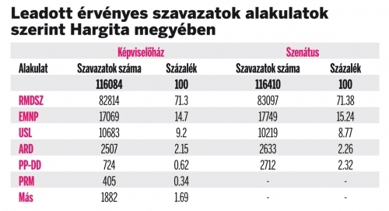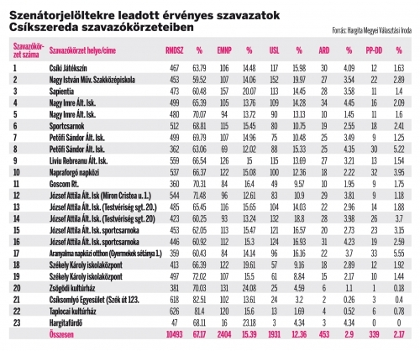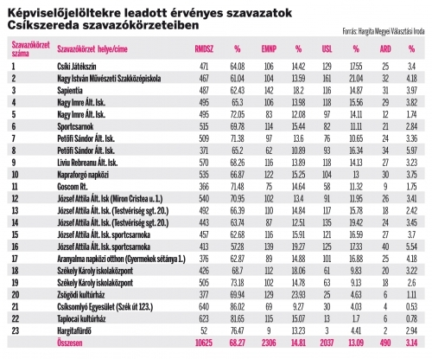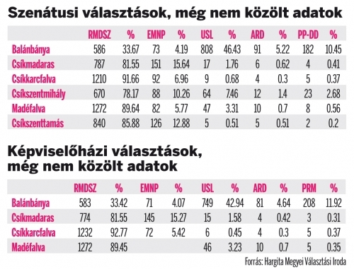

[Kovács Attila](mailto:kovacs@csiki-hirlap.ro), [Rédai Attila](mailto:redai.attila@szekelyhon.ro)